Pestaña 1

Sprint BackLog 1
Asistente Virtual “InA”
Fecha: 17/09/2025

Integrantes:
-Jorge Arias
-Diego Pinto
Sección: 006D
Profesor: Juan Alberto Gana Reyes

Sprint 1: Configuración inicial
Fechas: 5 de septiembre - 19 de septiembre 2025
📋 TAREAS COMPLETADAS

ID | Tarea | Responsable | Estado | Horas
S1-01 | Creación repositorio Git con estructura inicial | Ambos | Completado✅ | 2
S1-02 | Configuración entornos desarrollo (Python/Node) | Diego | Completado✅ | 5
S1-03 | Documentación arquitectura completa | Ambos | Completado✅ | 10
S1-04 | Definición stack tecnológico definitivo | Ambos | Completado✅ | 4
S1-05 | Creación wireframes en Figma | Ambos | Completado✅ | 8
S1-06 | Definición paleta colores institucional | Jorge | Completado✅ | 2
S1-07 | Reunión con stakeholders Duoc UC | Ambos | Completado✅ | 2
S1-08 | Planificación detallada Sprint 2 | Ambos | Completado✅ | 2

CRITERIOS DE ACEPTACIÓN CUMPLIDOS
- Repositorio Git creado con estructura organizada
- Documento de arquitectura 4+1 completo y aprobado
- Wireframes aprobados por stakeholders
- Plan de proyecto detallado presentado y validado

MÉTRICAS SPRINT 1
- Velocidad del equipo: 21 puntos
- Tasa de finalización: 100%
- Bugs reportados: 0
- Satisfacción stakeholders: 4.5/5.0
BURNDOWN CHART - Sprint 1
Datos de Partida:

Total de Horas Estimadas (Planificación): 35 horas (Suma de las horas de S1-01 a S1-08).

Duración del Sprint: 10 días hábiles (del 5 al 19 de septiembre, excluyendo fines de semana).

Suposición de ritmo de trabajo: El equipo empezó fuerte con tareas individuales (repositorio, entornos) y dedicó bloques grandes de tiempo a tareas colaborativas (documentación, wireframes) a mitad del sprint.

Tabla de Datos para el Gráfico:
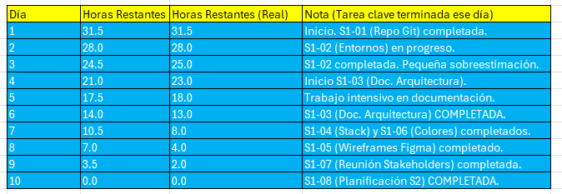
Análisis: El equipo tuvo una pequeña dificultad inicial con la documentación de arquitectura (más compleja de lo esperado), pero una vez terminada, aceleró el ritmo y terminó antes del tiempo previsto, demostrando una excelente capacidad de ajuste.

IMPEDIMENT LOG - Sprint 1
Aunque fue un sprint de configuración, surgen impedimentos típicos.

